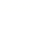2022-2023学年九年级学业水平调研
数学试卷参考答案及评分说明

一、选择题：（本大题共6题，每题4分，满分24分）
1．D； 2．B； 3．C； 4．A； 5．B； 6．C．

二、填空题：（本大题共12题，每题4分，满分48分）
7．； 8．； 9．（或）； 10．； 11．； 12．； 13．； 14．； 15．； 16．； 17．； 18．．

三、解答题：（本大题共7题，满分78分）
19．解：原式=． …………………………（6分）
=． ……………………………………………（3分）
=． ……………………………………………………………（1分）
20．解：（1）由题意得： …………………………………………（3分）
可求得 ………………………………………………………（2分）
∴ ……………………………………………………（1分）
（2）由配方法可知：． …………………………………（2分）
∴顶点坐标是． ……………………………………………………（2分）
21．解：∵四边形为平行四边形，
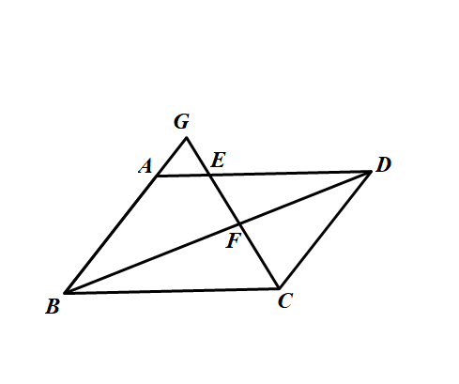∴． …………………………………（1分）
图8
∵点在延长线上，∴．
∴． …………………（1分）
∵，，
∴ ， …………………（1分）
即． …………………（1分）
∵，∴． …………………………………………（1分）
∵，，∴． ………………………（1分）
∵，∴． ……………………………………（1分）
∵，∴． ………………………………………（1分）
∵，∴ ， ………………………………………………（1分）
即． ………………………………………………………………（1分）
22．解：（1）△中，，，， …（1分）
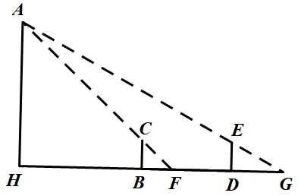∴， 即． ………………………………………………（1分）∵，∴ ． …………………………………（1分）
图9
△中，，，，
∴， 即． …（1分）
∵，∴（米）． （1分）
（2）设，根据题意得，则． …………………（1分）
△中，，
∵，∴，
∴ ， …………………………………………………（1分）
∴ （米）． …………………………………………（2分）
答：山峰高度的长约为米． ………………………………………（1分）
23．证明：
（1）∵，
∴ ． …………………………………………………………（1分）
∵、分别是△和△的外角，
∴， …………………………（2分）
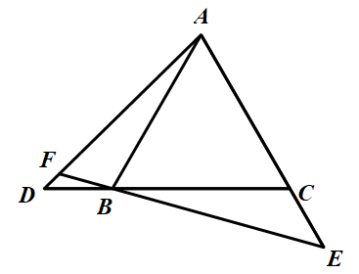∵，
图10
∴ ． ………………………（1分）
又 ， …………………（1分）
∴ △∽△． ………………（1分）

（2）∵，
∴． …………………………………………………………（1分）
∵，
∴△∽△， ………………………………………………………（1分）

∴，即． ……………………………………（1分）

在△和△中，

∴△≌△（）， …………………………………………（1分）
∴， ……………………………………………………………（1分）
∴． ………………………………………………………（1分）

24．解：（1）根据题意： ，可求得 ． ……………（2分）
∴ 抛物线表达式为． ………………………………………（1分）
对称轴：直线． ……………………………………………………（1分）
（2）∵ 抛物线与 轴相交于点，∴点坐标是． （1分）
作轴，垂足为． 作，交的延长线于点．
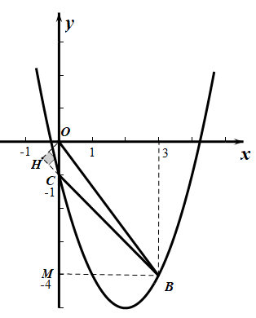∵，∴，，∴．
∵，∴， ………（1分）
∴． ……（1分）
∴． ……………（1分）
（3）∵为直角边，∴只可能有两种情况：或．
设点坐标为
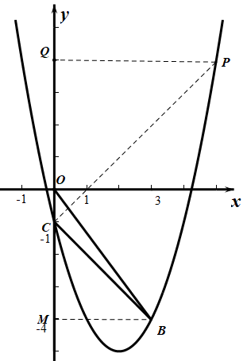①当，作轴，垂足为．易得，．
∵，， ∴，
∴． ……………（1分）
∴， 可求得（舍），．
∴ ……………（1分）
②当，同理作，垂足为，作，垂足为．
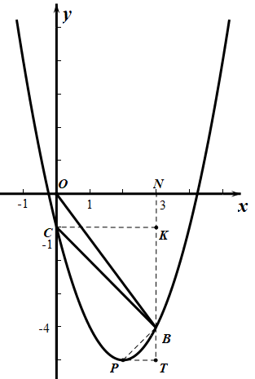易得，．
∵，， ∴，
∴． …………（1分）
∴， 可求得，（舍）．
∴ ……………（1分）
∴ 综上所述，点的坐标是或．
25．解：（1）△中，∵，，，
∴，，．…………（1分）
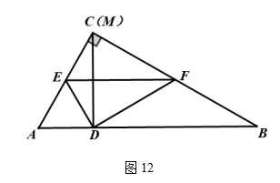∵，∴．∵，，∴．…（1分）
由题意易得：． …………（1分）
∴． …………………………………（1分）
- 由题意可知：，，，∴．（1分）
∵，，∴．
△中，∵，，，
∴，，∴，∴ △∽△． ……（1分）
∴． …………………………………………………………………………（1分）
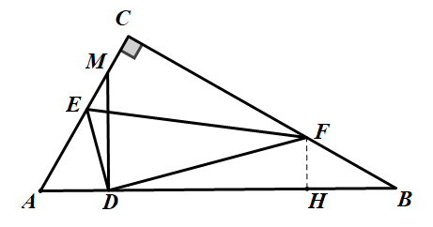∵，，∴．∴（）……（2分）
（3）①当点在线段上时，∵，∴．

由(2)得△∽△，∴，即，∴．…（1分）
∵，∴，．过点作，垂足为点．
易得，，．∴． …………………………（1分）
②当点在的延长线上时，∵，∴．
由题意易证，，∴△∽△． …………（1分）
∴，即，∴． ………………………………（1分）
∵，∴，．过点作，垂足为点．
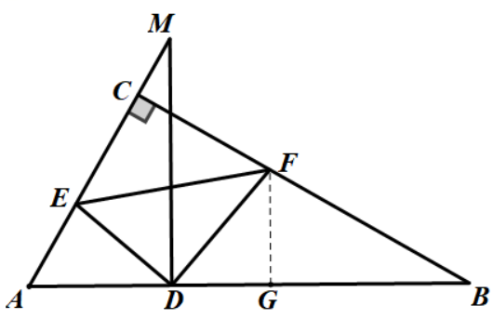易得，，．∴．……………………（1分）
综上，或．

